ČETVRTAK, 14.5.2020.

Upitna rečenica: IZRIČE SE PITANJE( ZAVRŠAVA UPITNIKOM ?)

Prepiši rečenice malim/velikim tiskanim slovima tako da sličice zamijeniš riječima i napišeš tiskanim slovima !

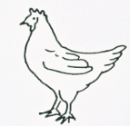

Tko lovi u šumi?

|  |
| --- |
|  |
|  |
|  |

Veseli li se Opis: MCj04241520000[1]slovima?

|  |
| --- |
|  |
|  |
|  |

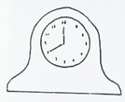

Je li na stolu ?

|  |
| --- |
|  |
|  |
|  |

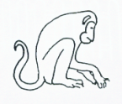

Je li Šime pronašao ?

|  |
| --- |
|  |
|  |
|  |

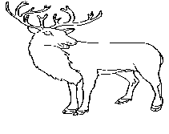

Ima li mamu i tatu?

|  |
| --- |
|  |
|  |
|  |